四、为发展长期、稳定的客户群体，某航空公司拟定推行会员制度。根据会员客户的购票金额、购票时段以及历史购票信息，对其实行票价打折、赠送航线保险的多种优惠。具体的优惠策略为：

* 会员购票享受95折，若会员当年的历史购票累计金额超过2万元则享受90折。
* 若会员在营运淡季（1-3月）购票出行则赠送航线保险（保额30万元），在营运旺季（4－12月）则无此优惠。
* 若会员本次购票金额超过1万元，则在已经享受的折扣基础上降低5％的折扣率，并赠送航线保险（保额50万元）。
* 赠送保险只按最高保额执行，不累加。

例如：A客户当年累计购票金额为2.5万元，在营运淡季购买金额为1.1万元的机票，应享受 (90－5)％ 的折扣率，并获赠保额50万元的保险一份。

根据上述信息，编写描述会员优惠策略的判定树

超过2万

………..1分

未超过2万

………..1分

1—3月

1—3月

4—12月

4—12月

超过1万

未超过1万

超过1万

未超过1万

超过1万

未超过1万

超过1万

未超过1万

85%+50………..1分

90%……….. 1分

90%+50………..1分

95%+30………..1分

90%+50………..1分

95%……… ..1分

85%+50………..1分

90%+30………..1分

五、某报表处理系统要求用户输入处理报表的日期，日期限制在2001年1月至2005年12月，即系统只能对该段期间内的报表进行处理，如日期不在此范围内，则显示输入错误信息。系统日期规定由年、月的6位数字字符组成，前四位代表年，后两位代表月。如何用等价类划分法设计测试用例, 来测试程序的日期检查功能？

（1）等价类设计

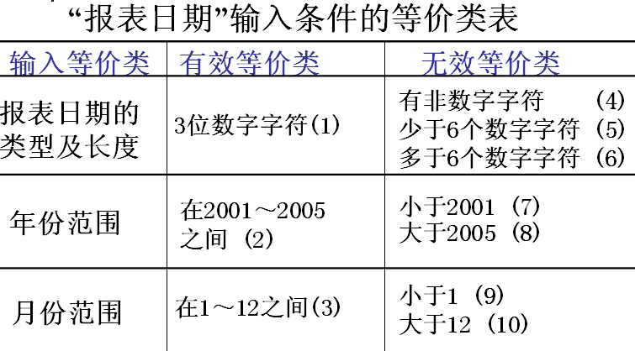

（2）有效数据

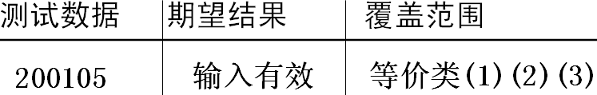

（3）无效数据

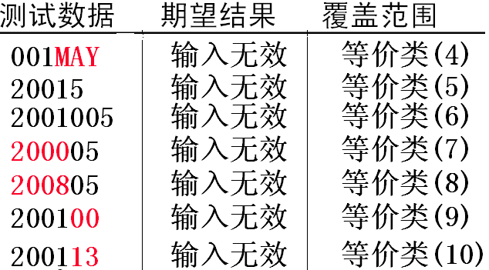

六、1银行计算机系统功能大致如下：储户填写的存款单或取款单由业务员键入系统

如果是存款，系统记录存款人姓名、住址、电话号、身份证、存款类型、日期、利率、密码（可选）等信息，并打印存款单给储户；

如果是取款且存款是留有密码，系统先核对密码，若密码正确或存款时未留密码，系统计算利息并打印利息清单给储户。

请用数据流图描绘本系统的功能，并用实体关系图描述系统中的数据对象？

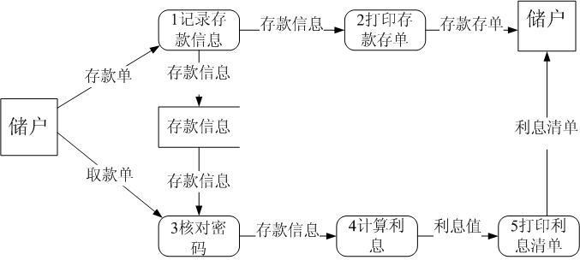

2医院的患者监护系统要求实时接收病人生理信号（脉搏、体温、血压等），定时记录病人情况形成患者日志，当某人的生理信号超出医生规定的安全范围时向护士发出警告信息，此外，护士在需要是还可以要求系统输出某个病人的病情报告。

请用数据流图描绘本系统的功能？

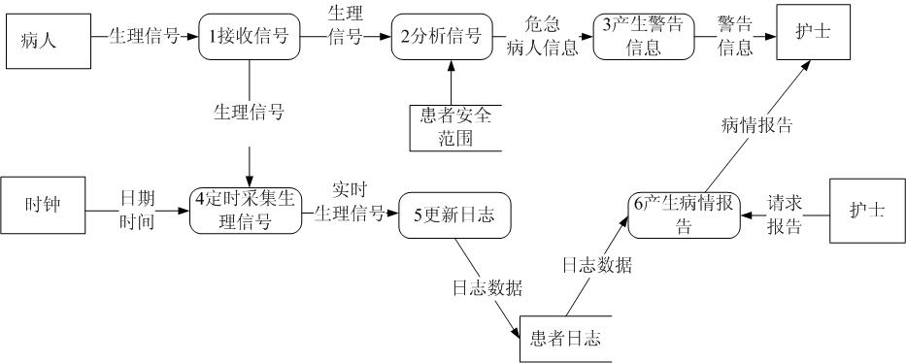

七、图书馆通过一套图书管理系统来管理当前图书的租借业务，该软件应该对以下工作提供支持：

1. 图书管理员利用系统建立读者的个人信息，并维护读者的密码、访问权限等信息。
2. 每一本图书上带有唯一的条码，图书管理员使用条码扫描仪完成对图书的租借和归还业务。
3. 图书管理员可以通过系统提供的查询功能及时了解图书的租借和库存情况，并将结果导出或打印。
4. 读者可以通过系统预定某种图书，以便在图书被归还后得到通知。
5. 图书管理员可以通过系统了解被读者预定、但图书馆未曾购买的图书信息，并打印“图书购买清单”。

根据以上需求的描述，绘制该图书管理系统的用例图

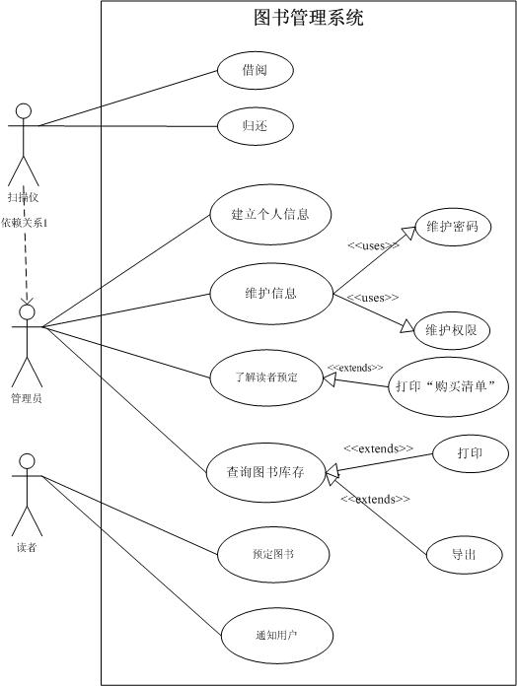

某电子商务经销商希望开发一套基于Internet的产品在线销售系统，该系统应该对以下业务活动提供自动化支持：

用户可以通过Web页面浏览网站提供的各类商品的介绍及其价格

用户可以将希望购买的商品添加到自己的“购物车”中。

用户可以随时查看自己“购物车”中的商品列表，并且可以根据需要删除购物车中已有的商品。

用户通过填写“采购订单”在线购买商品，系统应首先显示用户“购物车”中的商品列表，并允许用户调整其内容。订单中应包括用户的个人信息、联系方式、购物车中商品和数量、付款帐号、配送地址等内容。系统对验证后的“采购订单”进行编号和保存，并将订单细节以Email回复给用户

用户在发出采购订单后可随时通过系统查询自己“采购订单”进展状态。

系统为配送人员安排当日应送货的“采购订单”，并为要送货的“采购订单”打印“用户签收单”。

系统管理员负责维护网站的商品信息，他可以添加商品、删除商品以及修改商品的介绍与价格。

1. 根据上面的需求描述，画出该系统的用例图。
2. 在需求描述提及的事物中，识别出5个目标系统的实体类。



交互模型主要使用顺序图和协作图来描述用例执行的过程细节，实将下面的顺序图转化为相同含义的协作图，并说明顺序图的主要构成元素面向对象、对象生命周期、激活状态、对象间消息传递先后顺序

用户登录的活动图



某音像制品出租商店欲开发一个音像管理信息系统，管理音像制品的租借业务。需求如下：

1．系统中的客户信息文件保存了该商店的所有客户的用户名、密码等信息。对于首次来租借的客户，系统会为其生成用户名和初始密码。

2．系统中音像制品信息文件记录了商店中所有音像制品的详细信息及其库存数量。

3．根据客户所租借的音像制品的品种，会按天收取相应的费用。音像制品的最长租借周期为1周，每位客户每次最多只能租借6件音像制品。

4．客户租借某种音像制品的具体流程如下。

（1）根据客户提供的用户名和密码，验证客户身份。

（2）若该客户是合法客户，查询音像制品信息文件，查看商店中是否还有这种音像制品。

（3）若还有该音像制品，且客户所要租借的音像制品数小于等于6个，就可以将该音像制品租借给客户。这时，系统给出相应的租借确认信息，生成一条新的租借记录并将其保存在租借记录文件中。

（4）系统计算租借费用，将费用信息保存在租借记录文件中并告知客户。

（5）客户付清租借费用之后，系统接收客户付款信息，将音像制品租借给该客户。

5．当库存中某音像制品数量不能满足客户的租借请求数量时，系统可以接受客户网上预约租借某种音像制品。系统接收到预约请求后，检查库存信息，验证用户身份，创建相应的预约记录，生成预约流水号给该客户，并将信息保存在预约记录文件中。

6．客户归还到期的音像制品，系统修改租借记录文件，并查询预约记录文件和客户信息文件，判定是否有客户预约了这些音像制品。若有，则生成预约提示信息，通知系统履行预约服务，系统查询客户信息文件和预约记录文件，通知相关客户前来租借音像制品。

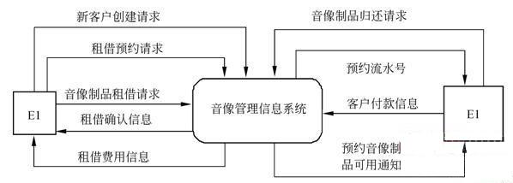

图A

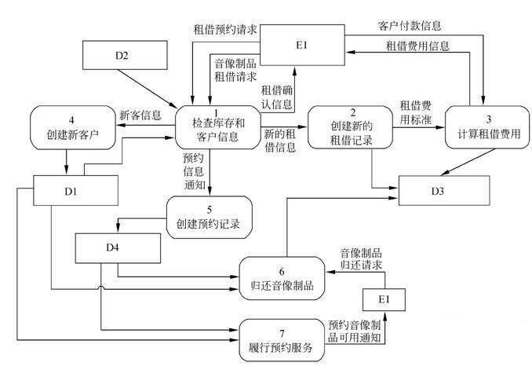

图B

**【问题1】**

图（A）中只有一个外部实体E1。使用【说明】中的词语，给出E1的名称。

**【问题2】**

使用【说明】中的词语，给出图（B）中的数据存储D1～D4的名称。

**【问题3】**

数据流图（B）缺少了3条数据流，根据说明及数据流图（A）提供的信息，分别指出这3条数据流的起点和终点。

|  |  |
| --- | --- |
| 起点 | 终点 |
|  |  |
|  |  |
|  |  |

答案：

【问题1】

E1：客户

【问题2】

D1: 客户信息文件 D2: 音像制品信息文件

D3: 租借记录文件 D4: 预约记录文件

【问题3】

|  |  |
| --- | --- |
| 起 点 | 终 点 |
| E1 或 客户 | 4 或 创建新客户 |
| 5 或 创建预约记录 | E1 或 客户 |
| 6 或 归还音像制品 | 7 或 履行预约服务 |

注意：3条数据流无前后顺序区分。

某高校要开发一个成绩管理系统，记录并管理所有选修课程的学生的平时成绩和考试成绩，其主要功能描述如下：

* 每门课程都有3到6个单元构成，每个单元结束后会进行一次测试，其成绩作为这门课程的平时成绩。课程结束后进行期末考试，其成绩作为这门课程的考试成绩。
* 学生的平时成绩和考试成绩均由每门课程的主讲教师上传给成绩管理系统。
* 在记录学生成绩之前，系统需要验证这些成绩是否有效。首先，根据学生信息文件来确认该学生是否选修这门课程，若没有，那么这些成绩是无效的；如果他的确选修了这门课程，再根据课程信息文件和课程单元信息文件来验证平时成绩是否与这门课程所包含的单元相对应，如果是，那么这些成绩是有效的，否则无效。
* 对于有效成绩，系统将其保存在课程成绩文件中。对于无效成绩，系统会单独将其保存在无效成绩文件中，并将详细情况提交给教务处。在教务处没有给出具体处理意见之前，系统不会处理这些成绩。
* 若一门课程的所有有效的平时成绩和考试成绩都已经被系统记录，系统会发送课程完成通知给教务处，告知该门课程的成绩已经齐全。教务处根据需要，请求系统生成相应的成绩列表，用来提交考试委员会审查。
* 在生成成绩列表之前，系统会生成一份成绩报告给主讲教师，以便核对是否存在错误。主讲教师须将核对之后的成绩报告返还系统。
* 根据主讲教师核对后的成绩报告，系统生成相应的成绩列表，递交考试委员会进行审查。考试委员会在审查之后，上交一份成绩审查结果给系统。对于所有通过审查的成绩，系统将会生成最终的成绩单，并通知每个选课学生。

现采用结构化方法对这个系统进行分析与设计，得到如图1-1所示的顶层数据流图和图1-2所示的0层数据流图。请根据数据流图完成问题



图1-1顶层数据流图

图1-2 0层数据流图

【问题1】

使用说明中的词语，给出图1-1中的外部实体E1~E4的名称。

【问题2】

使用说明中的词语，给出图1-2中的数据存储D1~D5的名称。

【问题3】

数据流图1-2缺少了三条数据流，根据说明及数据流图1-1提供的信息，分别指出这三条数据流的起点和终点。

|  |  |
| --- | --- |
| **起 点** | **终 点** |
|  |  |
|  |  |
|  |  |

【问题1】（4分）

使用说明中的词语，给出图1-1中的外部实体E1~E4的名称。

E1：考试委员会； E2：主讲教师； E3：学生或选课学生； E4：教务处

【问题2】（5分）

使用说明中的词语，给出图1-2中的数据存储D1~D5的名称。

D1：学生信息文件；D2：课程单元信息文件；D3：课程信息文件；

D4：课程成绩文件；D5：无效成绩文件

【问题3】（6分）

数据流图1-2缺少了三条数据流，根据说明及数据流图1-1提供的信息，分别指出这三条数据流的起点和终点。

|  |  |
| --- | --- |
| **起 点** | **终 点** |
| D4或 课程成绩文件 | 4 或 生成成绩列表 |
| D1或 学生信息文件 | 5 或 生成最终成绩单 |
| 4 或 生成成绩列表 | 5 或 生成最终成绩单 |